 | LUNDI | MARDI | JEUDI | VENDREDI
Sem du  6 AU 10 JANVIER | Pain beurre chocolat  Lait  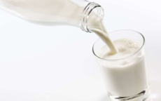  fruits | Pain au lait 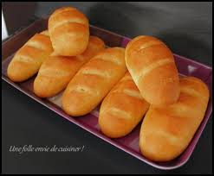  Confiture  Fruits 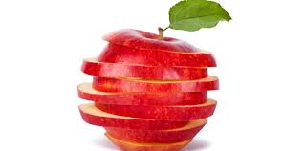 | Fromage blanc + muesli  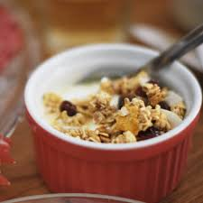  Fruits | GALETTE des ROIS  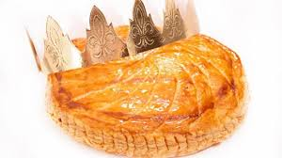  Lait  Fruits
Sem du  13 AU 17 JANVIER | Pain beurre emmental ou comté  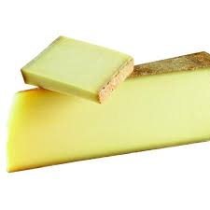  Fruits | Cracotte nutella  Lait  Fruits | Biscuits + compote  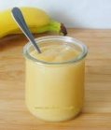  Lait | Brioche Confiture  Fruits  Lait
Sem du  20 AU 24 JANVIER | Yaourt vanille ou chocolat + madeleines | Pain Brie  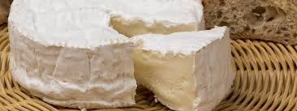  Lait  Fruits secs | Pain beurre chocolat  Fruits  Lait | Cake  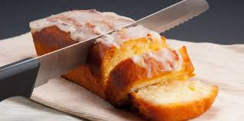  Lait  Fruits
Sem du  27 au 31 JANVIER | Pain chèvre ou emmental  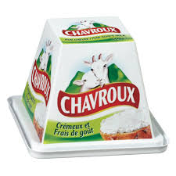  Fruits | Pain nutella  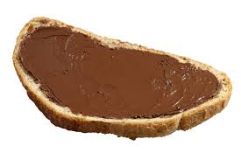  Lait  Fruits | Pain miel  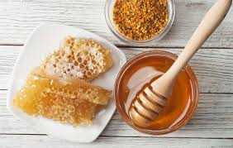  Lait  Fruits | Pain au lait confiture  Lait  Fruits

